智能高频开关直流电源系统

用户手册

地址：北京市通州区张家湾开发区
电话：010－69578202
传真：010－69578202
网址：www.jkeps.com

北京金科原创电子有限公司

第一章 直流系统简介
本章以我公司生产的GZDW系列电力操作直流电源为例，从以下几个方面做了系统简介。
● 引言
● 系统特点
● 系统工作原理
● 系统组成形式
● 系统配置
● 系统参数
● 产品规格表
● 直流系统电池管理

注：手册内容有可能因技术更新而改变，恕不另行通知

1．直流系统概述

1.1 引言
ANT系列智能高频开关电源系统是北京瑞天鸿电气有限公司凭借高素质开发队伍、丰富的现场经验，集多年电源产品开发经验和广大用户设备网上运行经验设计开发的适合各类变电站的高频开关直流系统及相关配套设备。

1.2 系统特点
● 采用高频开关电源技术、模块化设计、N＋1热备份。
● 电压输入范围宽，电网适应性强。
● 充电模块可带电插拔，维护方便快捷。
● 有可靠的防雷及电气绝缘防护措施，确保系统和人身安全。
● 采用大屏幕触摸屏，点阵液晶显示，CCFL背光，实现全汉化实时显示及操作。
● 可通过点击触摸屏进行系统参数查询、设置，人机界面友好，操作简单方便。
● 监控系统可自动完成对电池电压、充放电电流及温度补偿的精确管理，确保电池工作在最佳状态，延长电池使用寿命。
● 采用以微处理器为核心的集散式监控系统，模块化设计，实施对电源系统全方位的监测、控制及电源系统的“四遥” ，实现无人值守。
● 实时监测蓄电池端电压、充放电电流，精确控制蓄电池的均充和浮充，具有电池过欠压告警、电池过温告警及过充保护等功能。
● 系统具有对蓄电池温度补偿的管理功能。
● 可采用一套监控系统管理双组蓄电池组、三组充电装置、母线分段，实现双组电池独立充电管理。

1.3 系统工作原理
两路市电经过交流切换输入一路交流，给各个充电模块供电。充电模块将输入三相交流电转换为直流电，给蓄电池充电，同时给合闸母线负载供电，另外合闸母线通过降压装置给控制母线供电。
系统中的各监控单元受主监控的管理和控制，通过通讯线将各监控单元采集的信息送给主监控统一管理。主监控显示直流系统各种信息，用户也可触摸显示屏查询信息及操作，系统信息还可以接入到远程监控系统。
系统除交流监控、直流监控、开关量监控等基础单元外，还可以配置绝缘监测、电池巡检等功能单元，用来对直流系统进行全面监控。

1.4 系统参数
1.4.1 自然环境
海拔高度：2000m
环境温度：-5℃— +50℃
相对湿度：≤90%（20±5℃）
无导电及爆炸尘埃，无腐蚀性气体，室内使用且通风良好
无剧烈振动及冲击
1.4.2 系统参数
稳压精度：≤±0.5%
稳流精度: ≤±0.5%
纹波系数: ≤±0.1%
功率因数: ≥0.92
效 率: ≥94%
噪 声: ≤45dB
均流不平衡度: ≤3%
可靠性指标：MTBF≥100000h
交流输入范围：380V±15% 50Hz±10%

1.5 系统型号定义
ANT系列微机电力操作直流电源柜型号定义如下所示：
G Z D W

系统额定电流
系统额定电压
系统蓄电池容量
系统接线方式
微机控制
电力系统用
直流
柜

1.6 产品规格表
设备类型 | 设备命名 | 性能描述
充电模块 | AT22005/T | 三相输入220V/5A模块风冷
充电模块 | AT22007/T | 三相输入220V/7A模块风冷
充电模块 | AT22010/T | 三相输入220V/10A模块风冷
充电模块 | AT11010/T | 三相输入110V/10A模块风冷
充电模块 | AT11015/T | 三相输入110V/15A模块风冷
充电模块 | AT22010/T | 三相输入220V/10A模块自冷
充电模块 | AT11020/T | 三相输入110V/20A模块自冷
充电模块 | AT22020/T | 三相输入220V/20A模块智能风冷
模块托架 | TJ-XXY | 小系统托架
模块托架 | TJ10-3A | M1B10模块托架（3位）
模块托架 | TJ10L-3A | M1B10L模块托架（3位）
监控单元 | ANT-J02 | J02触摸屏主监控
监控单元 | ANT-J03 | J03液晶屏主监控
监控单元 | J02A | 交流监控单元
监控单元 | J02D | 直流监控单元
监控单元 | J02K | 开关量监控单元
监控单元 | J02B、J02BA | 19节、56节电池巡检单元
监控单元 | J02J | 30路绝缘检测单元
监控单元 | ANT-MK | 模块监控单元
壁挂系统 | PG-I | 壁挂充电箱（450*700*240）
壁挂系统 | PG-DC | 壁挂电池箱（600*700*240）
壁挂系统 | PG-XH | 壁挂信号箱（450*700*240）
壁挂系统 | M1B02L | 单相输入220V/2A模块自冷
壁挂系统 | M1A04L | 单相输入110V/4A模块自冷
壁挂系统 | PG-GB | 壁挂降压硅链220V
壁挂系统 | PG-GA | 壁挂降压硅链110V
壁挂系统 | PG-BJ | 壁挂信号屏微机报警器
其它设备 | ANT-FLQ | 防雷器
其它设备 | ANT-JYSG | 绝缘闪光装置
其它设备 | GL-CTL | 硅链控制器

2．直流系统电池管理
电池组是直流系统中不可或缺的重要组成部分，对电池组良好的维护和监测显得尤其重要。ANT智能高频开关直流系统具有先进的电池管理功能，对电池的充电电压、充放电电流实时监控以及温度补偿、维护性定期均充等。
电池管理系统具有如下功能：

2.1 充电功能
系统监控根据设置的充电参数，自动完成电池充电程序，充电参数根据使用电池的类型、容量以及厂家提供的资料设置（镉镍蓄电池和阀式密封铅酸蓄电池充电程序有一定差异）。
2.1.1 镉镍蓄电池的运行曲线图如下图所示，充电程序如下：
镉镍蓄电池正常充电程序
用0.2C₅A（可设置）恒流（主充）充电，电压达到均充整定值（1.47–1.55）V * n（n为单体电池节数）时，微机控制整流模块自动转为恒压充电，当充电电流逐渐减小，达到0.02CA（可设置）时，再延续充电3h，整流模块自动转为浮充电运行状态，电压为（1.36–1.45）V * n（可设置）。一般情况下，所有均充时间不能大于均充限时时间，否则，强制转为浮充，并进入过充保护状态。
a. 维护性定期均充充电程序
正常运行浮充状态下每隔1-3个月，微机控制整流模块自动转入恒流充电（主充）状态运行，按镉镍蓄电池正常充电程序进行充电。
b. 交流电中断程序
正常浮充运行状态时，电网事故停电，这时整流模块停止工作，蓄电池通过降压装置，无间断地向控制母线送电。当电池电压低于设置的告警限时系统监控模块发出声光告警。
c. 交流电源恢复程序
交流电源恢复送电运行时，微机控制充电装置自动进入均充状态运行，按镉镍蓄电池正常充电程序进行充电。
2.1.2 阀控式密封铅酸蓄电池运行曲线图如下图所示，充电程序如下：
a．阀控式密封铅酸蓄电池正常充电程序
用0.1C₁₀A（可设置）恒流（主充）充电，电压达到整定值（2.30–2.40）V * n（n为单体电池节数）时，微机控制整流模块自动转为恒压充电，当充电电流逐渐减小，达到0.01CA（可设置）时，微机开始计时，3h后，微机控制整流模块自动转为浮充电状态运行，电压为（2.23-2.28）V * n。一般情况下，所有均充时间不能大于均充限时时间，否则，强制转为浮充，并进入过充保护状态。
b. 维护性定期均充充电程序
正常运行浮充状态下每隔1-3个月,微机控制整流模块自动转入恒流充电（主充）状态运行，按阀控式密封铅酸蓄电池正常充电程序进行充电。
c. 交流电中断程序
正常浮充电运行状态时，电网事故停电，这时整流模块停止工作，蓄电池通过降压装置，无间断地向二次控制母线送电。当电池电压低于设置的告警限时系统监控模块发出声光告警。
d. 交流电源恢复程序
交流电源恢复送电运行时，微机控制整流模块自动进入恒流充电（主充）状态运行，按阀控式密封铅酸蓄电池正常充电程序进行充电。

2.2 电池温度补偿
阀控式密封铅酸蓄电池在不同的温度下对蓄电池充电电压做相应的调整才能保障电池处于最佳状态，电池管理系统监测环境温度，用户可根据电池厂家提供的参数，选择使用电池温度补偿功能，系统监测环境温度，自动调整电池充电电压，满足电池充电的要求。

2.3 电池定期维护保养功能
通常所说的免维护电池其定义是不确切的，所谓免维护密封电池，只是无须人工加酸加水，而非真正意义上的免维护，相反其维护要求变得更高。
电池长期不用或长期处于浮充状态，电池极板的活性物质很易硫化，当活性物质越来越少时，电池的放电能力也越来越差，直至放不出电。此外，由于电池之间的离散性，单体电池之间的实际电压不尽相同，电池标称的浮充电压只是一种均值，所选定的浮充电压并不能满足每一节电池的要求，如果电池长期处于浮充状态，其结果必定是，部分电池的电量能保证充满，而有一部分电池是无法充满的，这一部分电池表现出来的电压是虚的，需要放电时，其放电能力很差。因此，要求充电系统具备定期对电池作维护性的均充活化功能，以免电池硫化、虚充，确保电池的放电能力和使用寿命。
我公司的直流电源系统，能非常方便的实现这一功能，而且定期均充间隔时间可由用户根据需要自行设定。

3主监控操作说明
3.1．ANT-J06监控主界面图：
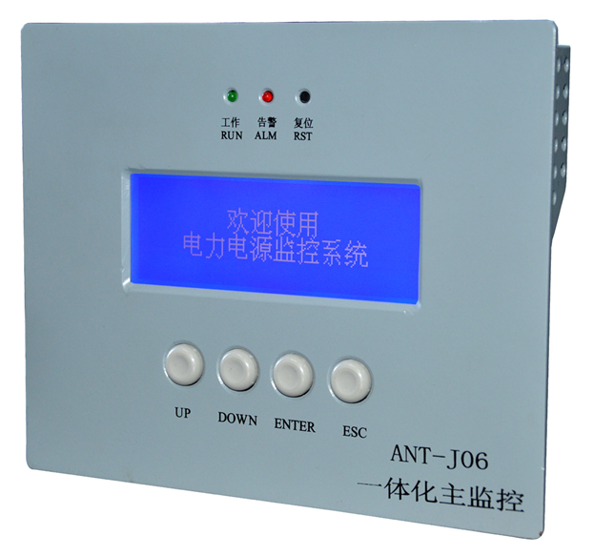

3.2. 产品特点
ANT-J06监控系统是为满足用户常规直流屏系统而设计的一款中型监控，其主要适用于38Ah -- 200Ah单电单充系统，电池巡检和绝缘检测是通过扩展方式实现，可实现24节电池巡检和30路支路绝缘监测，实现13路支路开关跳闸故障检测。该监控器的特点是集中一体式加扩展单元的组合结构，性价比高，接线简单，安装方便。同时具备RS485\RS232接口，支持多种通信规约，全面实现“四遥”功能；通过液晶显示屏，实现人机界面可视化操作，全中文菜单，操作简单方便，易于上手；完善的告警处理及记录功能，可通过当前故障和历史故障查询系统故障记录；可根据用户要求，开关量输入可选择辅助触点或电压信号接入；根据系统不同要求，可通过RS485总线扩展电池巡检和绝缘检测单元； 可与艾默生等各个厂家模块配套使用。

3.3．功能介绍
智能型电池充电管理功能，响应时间快，限流值稳定，延长电池使用寿命；完善的远程通信功能，通过RS232/RS485接口实现“四遥”功能，实现无人值守；完善的告警处理及记录功能，当系统异常时，监控自动产生声光告警，同时屏幕上的“故障”二字闪烁，故障输出节点动作；用户可通过当前故障和历史故障查询系统故障记录；可现场（或远端）设定系统运行参数，上下告警限，手动均浮充转换，模块开关机控制；监测各直流馈电输出的电压、电流，各馈电输出开关状态、熔断器状态、绝缘状态和防雷器状态，当发生异常情况时发出声光报警；三相交流电压检测，过压、欠压、缺相、停电告警，全自动双路交流前换功能；可检测13路支路馈线开关状态或跳闸告警；可根据用户需求通过RS485接口扩展最多24路电池巡检（配1台电池巡检单元）；可根据用户需求通过RS485接口扩展支路绝缘监测单元，最多30路；现硅链自动调压控制功能（默认为五级硅链）。
3.4.工作原理
以微处理器为核心，采集各路模拟信号、数字信号进行数据处理，并做出告警信息，远传到后台，同时进行电池均浮充管理。原理框图如下：
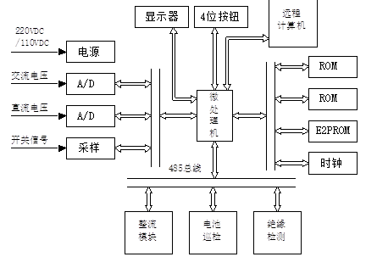
3.5.电池充电管理
系统监控根据设置的充电参数，自动完成电池充电程序：
3.5.1 正常充电程序（恒流恒压过程）
在浮充状态下当电池充电电流达到0.033C10A时转均充，在20分钟内如果电池电流降到转换电流以下，则立即转浮充，否则继续均充，用0.1C10A恒流充电，电压达到整定值（2.30–2.40）V×n（n为单体电池节数）时，微机控制充电装置自动转为恒压充电，当充电电流逐渐减小，达到0.02CA时，微机开始计时，3小时（可设置）后，微机控制充电装置自动转为浮充电状态运行，电压为（2.23-2.28）V×n。
3.5.2长期浮充充电程序：
正常运行浮充状态下每隔1-3个月（可设置）,微机控制充电装置自动转入恒流充电状态运行，按阀控式密封铅酸蓄电池正常充电程序进行充电。
3.5.3流电源恢复程序：
交流上电时，系统自动进入均充状态，在20分钟内如果电池电流降到转换电流以下，则立即转浮充，否则继续均充，按上述1）执行充电过程。
3.6 显示及操作说明
3.6.1 显示及按键说明
- 采用全中文液晶显示器（19264）显示，一屏最多可显示4行×12列汉字；
- 面板的右上角有两个指示灯和一个复位按钮，绿色指示灯表示CPU是否正常工作，当该指示灯按照一定频率闪烁时，那么CPU工作正常。红色指示灯表示系统是否异常，当系统出现故障时，该指示灯闪烁。在特殊情况下，CPU如果工作不正常，按此按钮，CPU重新开始工作；
- 面板的正下方有四个按钮，分别为向上键，向下键，确认键和取消键。
向上键：用来向上移动光标或翻页，在参数设置时，用来修改参数，数据增加；
向下键：用来向下移动光标或翻页，在参数设置时，用来修改参数，数据减小；
确认键：进入当前光标所指的页面，在参数设置时，按此键，表示当前光标所指的参数允许修改，再按此键时，光标恢复到自由状态。
取消键：用来退回到相应的页面。
3.6.2 显示页面操作说明：
主页面
2010-06-18 12:00:00
电池：243.0 V 10.0 A
控母：220.0 V 5.0 A
状态：正 常 浮 充
- 当蜂鸣器告警时，按任意键，关闭蜂鸣器；
- 开机时，显示主屏画面。如左侧图
- 在主页面时，按任意键，进入主菜单；

主菜单
信息查询
参数询询
参数设置
模块控制
- 在主菜单页面，通过上，下键选择子菜单，如选择“信息查询”，“参数设置”，“参数查询”，按确认键，会弹出一个新的菜单页面。按取消键，则返回到主页面。

信息查询
当前故障 开关状态
历史故障 模块信息
交流数据 电池巡检
直流数据 绝缘检测
- 信息查询菜单，通过上，下键选择相应的信息查询。然后按确认键，进入相应的信息查询。在该页面，按取消键，则返回到主菜单。

- 当系统出现异常时，在当前故障信息中显示异常现象，以及故障发生时间，可上下翻页查询，最多可显示20条当前故障，用户可直接定位故障部位。按取消键返回到信息查询页面。
01:电池电压过低
发生时间：12:00
02:充电模块01通信故障
发生时间：12:00

- 历史故障，最多可记录20条历史故障，可上下翻页查询。记录每条故障发生时间和消除时间。按取消键返回到信息查询页面。
01:电池电压过低
发生时间：01-01 12:00
消除时间：01-01 12:10

- 交流电压数据查询，显示交流电压的相电压。按取消键返回到信息查询页面。
交流状态：
Ua: 220 V
Ub: 220 V
Uc: 220 V

直流数据查询，显示直流数据参数，包括合母电压，控母电压电流，电池电压电流，环境温度等参数，可上下翻页查询，按取消键返回到信息查询页面。
合母电压： 243.0 V
控母电压： 220.0 V
控母电流： 10.0 A
电池电压： 235.0 V

支路开关状态：
01：合 04：分 07：合
02：合 05：分 08：合
03：合 06：分 09：合
- 开关信息查询，包括交流开关、直流开关状态查询，当系统设置中设为允许告警，则在分闸时发出告警，包括8路交流开关和20路直流开关，上下翻页查询。按取消键返回到信息查询页面。

01: 243.0 V 10.0 A 开机
02: 243.0 V 10.0 A 开机

- 模块信息查询，显示模块电压电流数据 以及模块开关机状态，当模块通信故障时，电压电流数据显示为零。按取消键返回到信息查询页面。
电池巡检：
01：12.20 V 02: 12.20 V
03：12.20 V 04: 12.20 V
05：12.20 V 06: 12.20 V

- 电池巡检查询，最多可查询24节电池电压，上下翻页查询。按取消键返回到信息查询页面,电池巡检需选配。

- 绝缘检测数据查询，当系统正常时只显示合母正对地、控母正对地和母线负对地电压，按取消键返回到信息查询页面。

绝缘状态： 正常
合母正对地： 130.0 V
控母正对地： 120.0 V
母线负对地： 120.0 V
电池电压：235.0 V 启动
电池电流：-10.0 A 停止
放电容量：20.00 Ah 清零
放电时间： 01:10:20

3.7 参数设置
- 系统设置菜单，总共包括10个子菜单，通过上，下键选择相应参数设置和翻页, 然后按确认键进入参数设置页面。按取消键，则弹出“是否保存参数修改”页面。当进入相应的参数设置页面时，通过上，下键选择相应的参数设置，当某参数被选中时，该参数反显，
电池管理 模块设置
交流设置 电池巡检
直流设置 绝缘检测
开关设置 放电计量
- 再按确认键，该参数可通过上，下键修改。再按确认键，
- 光标恢复到自由状态，按取消键，返回到参数设置菜单页面。

- 电池管理包括设置以下参数：充电方式，浮充电压，均充电压，电池容量，均充限流，转换电流，均充限时，定时均充，均充延时，温度补偿，终止放电，放电限时。
1．充电方式： 浮充
2．浮充电压： 243.0 V
3．均充电压： 253.0 V
4．电池容量： 100 Ah

5．均充限流： 0.1 C
6．转换电流： 0.02C
7．均充限时： 18 h
8．定时均充： 90d
9．均充延时： 120 min
10．温度补偿： 0.00 V/℃
11．终止放电： 180.0 V
12．放电限时： 5.0 h

1．供电方式： 三相
2．交流过压告警： 280.0 V
3．交流欠压告警： 180.0 V

- 交流设置，可设定交流供电方式（单相或三相）、交流电压过欠压值。当设为单相时，只显示单相电压，设为三相时显示三相电压。
1．合母过压告警： 280.0 V
2．合母欠压告警： 220.0 V
3．控母过压告警： 250.0 V
4．控母欠压告警： 180.0 V
直流设置，包括合母过欠压告警、控母过欠压告警值设定，电池欠压告警设定；传感器变比设定，可选择传感器输出电压为4V或5V，电流从30A到100A可选（请选用±12V电源供电的霍尔传感器）。
5．电池欠压告警： 180.0 V
6．控母传感器： 4V/50A
7．电池传感器： 220.0 V

- 开关设置，包括定义每路输出节点的含义，如分类故障、硅链控制等，各分类编号如下。当用户开关使用通断触点或电压信号输入时，可设定支路是否允许告警，当设为允许时，开关断开则系统发出告警。
1.第1#路输出： 0
2.第2#路输出： 0
3.第3#路输出： 0
4.第4#路输出： 0

系统总故障,和模块通讯，模块故障 1
交流故障，熔断器 2
母线电压过欠压 3
1.第5#路输出： 0
2.第6#路输出： 0
3.第7#路输出： 0
4.支路开关告警: 允许
支路开关跳闸 4
电池组欠压、过流故障， 5
单体电池故障，熔断器故障 5
绝缘故障 6
电池熔断器故障 7
硅链控制 30
放电负载控制 31
- 模块设置，可设定充电模块数量（1~8台），和模块类型以及模块通信协议，“01”为本公司的协议代码。

- 当用户配有电池巡检仪时，设定单体电池类型12V，电池节数（9~24），尾电池节数及单体电池过欠压告警值。
1.单体电池类型： 12 V
2.电池巡检节数： 0 节
3.单体过压告警： 14.00 V
4.单体欠压告警： 11.00 V
5.单体差压告警： 0.35 V
6.尾电池节数： 0 节
7.尾电池过压值： 3.00 V
8.尾电池欠压值： 2.00 V

、
1.绝缘监测数量： 0 台
2.差压告警值： 50.0 V
3.绝缘告警值： 25.0 KΩ
- 用户可选配绝缘检测仪，最多支持1台绝缘检测仪，可设定差压告警值和绝缘电阻告警值。

1.通信地址： 1
2.通信速率： 9600 bps
3.通信协议： CDT

- 通信设置，设定系统地址，通信速率和通信协议，通信速率包括1200、2400、4800、9600，通信协议包括CDT、MODBUS、RTU。

修改时间：
06-12-01
12:30:30

- 时间设定，通过上，下键修改时间，然后按确定键保存即可。

第三章 模块介绍
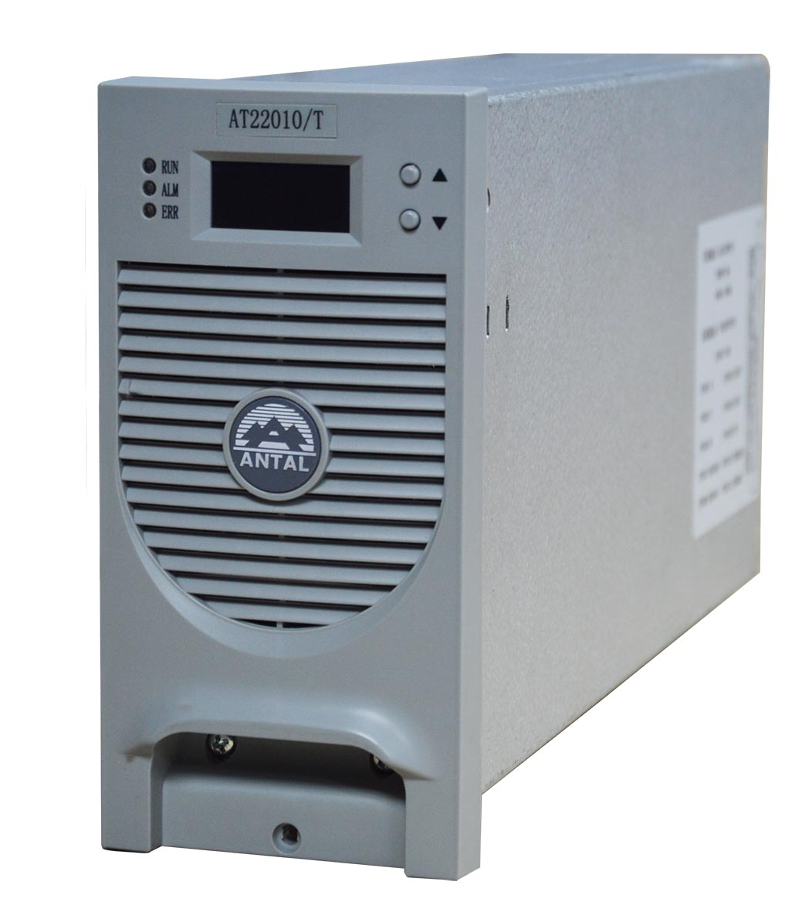

1. 概述
AT系列高频开关整流模块是专为电力操作电源系统设计制造的电源模块。具有高效、高功率密度、高可靠性、智能化控制和造型美观等特点。该产品采用当今最先进的谐振软开关技术，一体化航空插座，可带电插拔，模块内部自带二极管隔离设计，防止模块间相互影响。采用单片机控制电路，其抗干扰能力强，故障率低，易于设备的扩展，便于维护，
型号说明整流模块型号说明见下图。

AT 220 10/T

AT：表示AT系列

220：表示输出电压是220V。 110：表示输出电压是110V

10：表示额定输出电流10A。 20：表示额定输出电流20A。

05：表示额定输出电流5A。

T：表示是版本号

产品系列 | 名称 | 冷却方式 | 外形尺寸  （宽×高×深）
5A系列 | AT22005/T | 智能风冷 | 88×177×310mm
10A系列 | AT22010/T | 智能风冷 | 88×177×310mm
10A系列 | AT11010/T | 智能风冷 | 88×177×310mm
20A系列 | AT11020/T | 智能风冷 | 88×177×310mm

2. 输入输出座示意图和说明
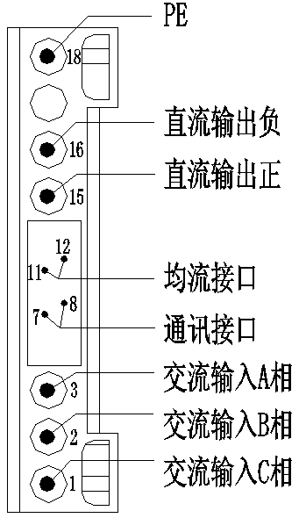

信号名称 | 引脚号 | 信号定义 | 说 明
交流输入 | 1 | 交流输入A相 | 模块的交流电源输入端，输入方式为三相三线制，无相序要求
交流输入 | 2 | 交流输入B相 | 模块的交流电源输入端，输入方式为三相三线制，无相序要求
交流输入 | 3 | 交流输入C相 | 模块的交流电源输入端，输入方式为三相三线制，无相序要求
通信接口 | 7 | RS485 | 弱信号端，模块和上级设备的通信接口为串行异步传输模式，接口电平为RS485
通信接口 | 8 | RS485 | 弱信号端，模块和上级设备的通信接口为串行异步传输模式，接口电平为RS485
均流接口 | 11 | 均流接口 | 弱信号端，两个或者两个以上的模块输出并联时需要将此端并联，以实现模块均分负载；建议：层间模块均流线连接请使用屏蔽线
均流接口 | 12 | 均流接口 | 弱信号端，两个或者两个以上的模块输出并联时需要将此端并联，以实现模块均分负载；建议：层间模块均流线连接请使用屏蔽线
直流输出 | 15 | 直流输出正 | 整流模块的直流输出端，输出和机壳之间隔离；
直流输出 | 16 | 直流输出负 | 整流模块的直流输出端，输出和机壳之间隔离；
直流输出 | 18 | 大地PE | 保护地，请可靠连接。

模块航空板组件清单
序号 | 名称 | 数量 | 备 注
1 | 一体化插座 | 1 | 母头（含4根小针和一个转接板）
2 | 大号插针 | 7 | 母针（预留1根）
3 | 4P电缆线 | 1 | 用于连接模块间的通信和均流
4 | 航空螺钉 | 2 | 用于固定航空插座

注意:
1、为了保障安全，请确保将交流输入中的保护地PE端与大地正确连接；
2、为了保障系统的可靠性，每个模块的三相交流输入必须单独配置进线空开。

3．工作原理

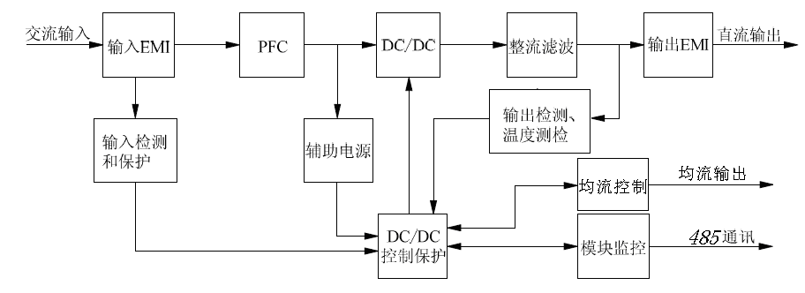

模块方框图

三相交流输入首先经过两级EMI。该部分电路可以有效吸收外部干扰信号对模块的干扰和模块对外部设备的干扰。经过整流和无源PFC后转换成高压的直流电，给PWM电路提供能量，再经高频变压器隔离降压后高频整流输出。模块控制部分负责PWM信号的产生及控制，保证输出稳定，同时对模块各部分进行检测，当出现异常的情况下进行保护，提供“四遥”接口，模块采用了无源PFC技术，功率因数达到0.9以上，采用了高频软开关技术，使模块转换效率得到了大大的提高，最高达到95%以上。

注意
手动输出电压最高可设置到290V（AT22010/T）/150V(AT11020/T)，因此在系统正常时请勿随意调节该按键。由于不同用户选择蓄电池的节数有差异，为安全起见，整流模块的输出在出厂时已整定在浮充电压值234V（AT22010/T）/117V(AT11020/T)上。
4．技术指标
项 目 |  | 参 数 规 格
交流输入 | 三相四线输入 | AC380V
交流输入 | 电压变化范围 | 309V-456V
交流输入 | 频率变化范围 | 50Hz±10%
直流输出 | 直流输出额定电压 | 220V/110V
直流输出 | 直流输出额定电压 | 5A/10A/15A/20A
直流输出 | 输出限流范围 | (10%-105%)×额定电流
直流输出 | 稳压精 | ≤0.5%
直流输出 | 稳流精度 | ≤0.5%
直流输出 | 纹波系数 | ≤0.1%
直流输出 | 工作效率 | ≥94%
直流输出 | 动态响应 | ≤200μS
直流输出 | 可闻噪声 | ≤55dB/风冷；≤35dB/自冷；
直流输出 | 工作环境温度 | -5—+45℃
保护功能 | 输入过欠压 | 过压475V±10V 欠压315±10V
保护功能 | 输出过欠压保护 | 输出过压保护 |  | 输出欠压保护
保护功能 | 输出过欠压保护 | 220V | 110V | 220 | 110
保护功能 | 输出过欠压保护 | 290 | 155 | 195 | 90
保护功能 | 输出过压告警 | 可由模块监控模块或监控模块设置
保护功能 | 输出短路电流 | ≤40%额定输出电流
保护功能 | 过温限额/过温关机 | 70℃±5限额。80℃关机（恢复温度：回差5℃）
绝缘 | 绝缘电阻 | DC1000V，>2MΩ
绝缘 | 绝缘强度 | AC1500V/50Hz，1min，无闪络
四遥功能 | 遥控 | 开/关机、均/浮充
四遥功能 | 遥调 | 输出电压、输出限流点均连续可调
四遥功能 | 遥测 | 输出电压、输出电流
四遥功能 | 遥信 | 开/关机状态、故障类型`
环境要求 | 工作环境温度 | -10℃ - +40℃
环境要求 | 储存温度 | -25℃ - +65℃
安规认证 | 安规认证 | 符合3C等认证
电磁干扰 | 传导辐射干扰 | EN55022-Class
外形尺寸 | 88mm×177mm×310mm
重量 | ≤4Kg
5．模块功能介绍
5.1 面板示意图：
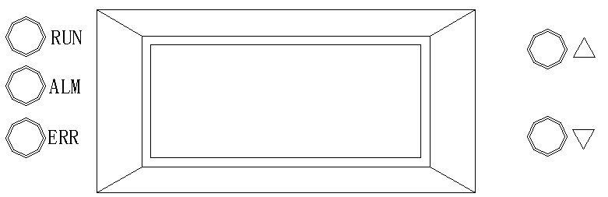
5.2 面板LED 显示
可显示整流模块电压、电流、地址、分组号、运行模式、故障代码(在有故障时)等信息。若按键无操作超过大约一分钟后，将自动跳至电压显示（在无故障时），此时如果存在告警，则显示故障代码信息。电压显示精度为±0.5V，电流显示精度为±0.2A。

5.3 指示灯
前面板上有3 个指示灯，功能见下表。
指示灯 | 名称 | 状态 | 指示含义
（绿色） | 电源指示灯 | 亮 | 有交流输入电源
（绿色） | 电源指示灯 | 灭 | 无交流输入电源
（黄色） | 保护指示灯 | 亮 | 交流输入过/欠压；  交流缺相；  直流输出欠压；  过温保护；  地址重复  （具体信息参见故障代码）
（黄色） | 保护指示灯 | 灭 | 无告警或保护发生
（黄色） | 保护指示灯 | 闪烁 | 模块处于手动运行方式
(红色） | 故障指示灯 | 亮 | 输出过压保护（具体信息参见故障代码）
(红色） | 故障指示灯 | 灭 | 无故障发生

5.4 故障代码
整流模块保护/告警信息以故障代码的形式在LED 上实时的闪烁显示。故障代码如下表所示。

故障代码 | 代码含义
E31 | 输出欠压
E32 | 整流模块过温
E33 | 交流过欠压
E34 | 交流缺相
E36 | 输出过压
5.5 通信
整流模块通过485总线方式与监控单元通信，将整流模块输出电压和电流、整流模块保护和告警信息发送给监控单元。在自动方式下，接受并执行监控单元下发的控制命令。具体通信功能见下表。在手动方式下，整流模块不接受监控单元的控制，但可以上报相关信息。
序号 | 项目 | 指标
1 | 遥信 | 将整流模块的保护信号（交流过、欠压，缺相，输出过、欠压，整流模块过温等信号）和故障信号传递给监控单元
2 | 遥测 | 测量整流模块的输出电压、电流，送整流模块表头显示并上报监控单元
3 | 遥控 | 根据监控单元的命令，控制整流模块的开/关机，均/浮充转换
4 | 遥调 | 根据监控单元的命令，调节整流模块的输出电压
4 | 遥调 | 根据监控单元的命令，在10％～100％范围内调节整流模块的输出电流限流点
5.6 按键操作
5.6.1 整流模块有两个按键，上键（▲）和下键（▼）。通过按键，可查看整流模块信息。显示顺序：整流模块输出电压、输出电流、地址(0-30)、分组号(1-3)、运行在自动/手动方式(-A-/-C-)、软件版本（A20/A30/E10），按▲或▼将依次显示如下：
输出电压（235）→ 输出电流（06.5）A→ 地址（00）→分组号（1）→ 运行在自动方式（-A-）→软件信息（A30）
5.6.2 通过按键还可设置整流模块参数：手动输出电压（必须在手动方式下）、整流模块地址、整流模块分组号、整流模块运行方式(手动/自动)。设置步骤如下：
①按▲或▼，将当前的显示切换到要更改的信息界面。
②按下▲或▼大约2.5 秒后释放，可看到显示闪烁。
③按▲或▼更改设置值。
④按下▼大约2.5 秒后释放以保存数据；若放弃更改，按下▲大约2.5 秒后释放即回复到以前的设置值。
下面以将整流模块运行方式由“自动”设置为“手动”为例，说明设置方法。先按▲或▼直到出现-A-的界面，按▲或▼大约2.5 秒释放，-A-界面闪烁，再按▲，出现-C-界面后，按下▼2.5 秒保存。
当手动调节输出电压时，当每次按下▲时，输出电压在原来基础向上增加1V，按下▼时，输出电压在原来基础向下减少1V。
整流模块地址可设置范围为0～30，亦即每组整流模块的最大并机数为31 个。整流模块分组号可设置范围为1~3。一个主监控模块对多个整流模块组的控制管理。整流模块地址是监控单元识别各整流整流模块的唯一标志，同一电源系统中整流模块的地址设置不能相同。
对于同一个整流模块，整流模块通信地址设置必须与监控单元中的整流模块地址设置相同，否则将出现通信异常。在自动控制方式下，整流模块的输出电压、限流点、开关机均由监控单元进行控制，人工无法进行干预。如果整流模块连接到合闸母线上对电池进行充电，一般应设置为自动控制方式。在手动控制方式下，整流模块的输出电压由上述介绍的设置方式进行调节。
整流模块的输出电压、限流点和开关机等均不受监控单元控制，但可以将整流模块的运行参数上报给监控单元。如果整流模块连接到控制母线上，则整流模块需输出单一的稳定电压，此时应将整流模块设置为手动控制方式，整流模块的输出电压按上述介绍的设置方式进行调节，限流点全部放开，为110％。

5.7 保护说明
整流模块具有以下保护功能：输入过/欠压保护、缺相保护、输出过压保护、输出欠压告警、短路保护、过温保护：
输入过压保护：当输入电压超过额定的电压时，要求关断输出电压。
输入欠压保护：当输入电压低于额定的电压时，要求关断输出电压。
缺相保护：当输入电压缺相时，要求模块限额至50%。
输出过压保护：模块内设有过压保护电路，在电源内部已调整好且软件不可设定，出现过压后模块自动保护，相应模块故障指示灯亮；过压保护点一般为295V±5V（220V）、150V±2V（110V）；电源软件另设有过压报警点，软件可设定。
输出欠压告警：当输出电压低于软件设置电压时，模块会出现E31的故障代码。
短路保护：模块具有短路保护电路，即使模块长期处于短路状态也不致损坏。
风扇控制：风冷模块设有智能自动控制风扇启动功能，当输出电流大于25%额定值时，或当模块内部温度高于40℃时，模块会启动无级调速风扇。当输出电流大于80%额定值或温度达到60℃风扇转速达到最大，当温度和电流再加大时同，风扇转速不变。
温度限额功能：当模块温度检测超过70度时，模块会把输出电流限至90%，当温度达到75度时，模块会把输出电流限至80%。
过温保护：在一些特殊环境下，如环境温度过高、风机停转等情况下，模块检测散热器温度超过保护温度时自动关机保护，温度降低到回差值后模块会自动启动重新工作。
自动均流：正常运行时，模块之间无主自动均流，当其中任何一台整流模块因故退出运行，其余模块继续正常工作，并在运行模块之间均分电流。整流模块间均流不平衡度≤5%。

附录1 直流系统的8种典型接线方案

提供直流系统8种典型系统接线方案如下：
图中各个字符代表的含义为：
序号 | 接线方案 | 说明
1 | GZDW30 | 单母线分段、单组电池、充电模块单一电压输出给合母供电、控母与动母合一、无降压装置
2 | GZDW31 | 单母线、单组电池、充电模块单一电压输出给合母供电、控母与动母合一、无降压装置
3 | GZDW32 | 单母线分段、单组电池、充电模块单一电压输出给合母供电、控母与动母分开、有降压装置
4 | GZDW33 | 单母线、单组电池、充电模块单一电压输出给合母供电、控母与动母分开、有降压装置
5 | GZDW34 | 单母线分段、单组电池、充电模块分两组电压分别给合母及控母供电、控母与动母分开、有降压装置
6 | GZDW35 | 单母线、单组电池、充电模块分两组电压分别给合母及控母供电、控母与动母分开、有降压装置
7 | GZDW40 | 单母线分段、双组电池、双组充电模块单一电压输出给合母供电、控母与动母合一、无降压装置
8 | GZDW42 | 单母线分段、双组电池、双组充电模块单一电压输出给合母供电、控母与动母公开、有降压装置
HK—合闸回路输出开关 QK—切换开关
KK—-控制回路输出开关 KM—控制母线
HM—合闸母线 Mn—第n个充电模块
HL—霍耳电流传感器
GZDW30接线方案（图1）
GZDW31接线方案（图2）
GZDW32接线方案（图3）
GZDW33接线方案（图4）

GZDW34接线方案（图5）
GZDW35接线方案（图6）
GZDW40接线方案（图7）

GZDW42接线方案（图8）

